**«Я – педагог»**

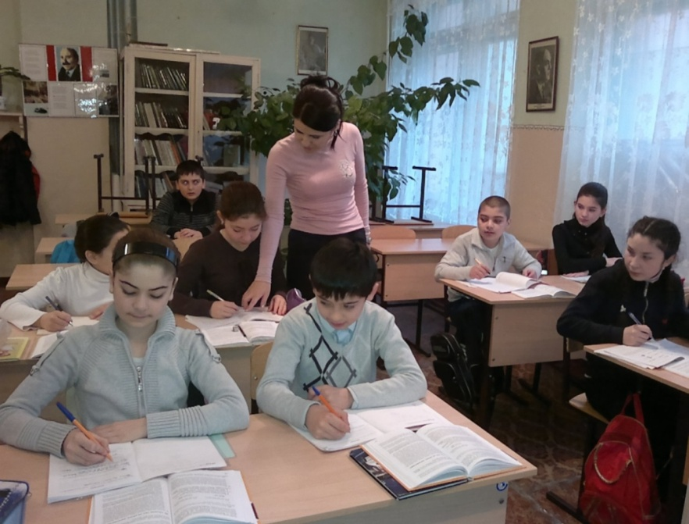

Учитель… Слово-то какое!..

Ёмкое, красивое,

Большое.

  В жизни каждого человека имя учителя становится вторым родным именем после слова «мама», ведь именно в школе ребёнок проводит большую часть своего времени и только учитель, настоящий учитель, способен понять, помочь, научить учиться, жить, любить, творить.

  Пожалуй, нет на Земле человека, которого бы не коснулась чуткая и заботливая рука Учителя. Не все дети растут в благополучных семьях, не все любят или хотят читать, учиться, не слишком большими тиражами издаются добрые и умные книги, но все они приходят в школу, где, по большому счёту, и формируется их личность. Значит, учитель неизменно влияет на формирование человека как личности, на судьбы людей, страны в целом.

    Работать в школу приходят все своим путём. Одни – в дань семейным традициям, другие прикипают сердцем к профессии надолго и навсегда, третьи – под влиянием талантливых педагогов. Скорее всего, я отношусь ко второй категории, так как я считаю - пять лет, это не малый срок, чтобы понять, правильный ли выбор был сделан при выборе профессии.

        Великий дар – быть учителем, великое счастье – быть учеником талантливого учителя.

**Я учу детей и сама учусь у своих коллег, набираюсь педагогического опыта.** Сразу как начала работать, в свободное от уроков время посещала уроки русского языка и литературы, иностранных языков. Не пропускаю ни один семинар по обмену опытом , которые проходят в городе. И так я научилась у своих коллег, не бояться ошибок, уметь их анализировать и исправлять. Сама тоже даю семинары, делюсь опытом.

**Для меня очень важны методические семинары в помощь учителю, на которых учителя делятся опытом практико-ориентированного подхода в образовании,** планируют свою работу по выявлению и развитию одаренности наших учащихся. В школе созданы благоприятные условия для развития талантливых учащихся, через структуру школьного и дополнительного образования.

Мне кажется, что цель образования состоит в том, чтобы научить ученика лучше ориентироваться в жизни, быть способным найти своё индивидуальное место в ней, уметь строить свою жизнь такой, какой хотелось бы её видеть. И главную свою учительскую, и вообще человеческую задачу я вижу в том, чтобы помочь ученику стать свободной, творческой и ответственной личностью, причём не «воспитать» и не «формировать», а именно помочь ученику стать таковым. Для меня самое главное - внушить каждому ребенку, что он способен к творчеству, что он способен стать успешным в самостоятельной жизни.

***Девиз моей педагогической деятельности: «Учение без принуждения»*.** Задача - сделать  процесс обучения занимательным, создать у детей бодрое рабочее настроение, облегчить преодоление трудностей в усвоении учебного материала.

***Я систематически совершенствую и углубляю знания по теории и методике преподаваемого мной предмета, обновляю методическую литературу, стараюсь использовать новые технологии в* своей работе.** В этом помощниками и наставниками являются как мои коллеги в школе, так и коллеги городских школ.

Часто задумываюсь, чему отдать предпочтение, традиции или инновациям?! Наверное, истина, как всегда, где-то посередине. А опыт показывает, что только разумное сочетание традиционных методов с инновационными дает результаты.

Пересмотрев ряд технологий, я остановилась на игровых технологиях, потому что они способствуют развитию познавательной активности на уроках.

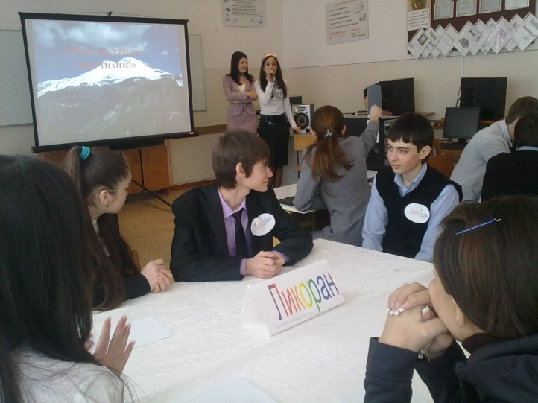

***Игровые технологии*** *я использую в основном в 1-7-ых* классах. В среднем звене это связано с тем, что пятый класс - переходный этап в жизни детей: из начальной школы - в среднюю, в мир новых учителей, новой программы, новых предметов. Моя задача в это время - сделать так, чтобы встреча с незнакомым не испугала, не разочаровала, а, наоборот, способствовала возникновению интереса к учению. Мне как учителю родного языка и литературы приходится решать такую задачу почти каждый день. Для меня важно сделать почти ежедневные встречи с фонетикой, морфологией, синтаксисом не скучными и обыденными, а радостными и интересными. Вот здесь на помощь  приходят уроки - игры, уроки – путешествия. Разумно и уместно используя подобного рода уроки наряду с традиционными формами, я вижу, как дети увлекаются и тем самым создаётся почва для лучшего восприятия большого и сложного материала.

     Я убедилась, что на таких уроках ученики работают более активно. Особенно радует, что  те ученики, которые учатся неохотно, на таких уроках работают с большим увлечением. Если же урок построен в форме соревнования, то, естественно, у каждого учащегося возникает желание победить, а для этого они должны иметь хорошие знания (ученики это понимают и стараются лучше подготовиться к уроку). После каждого подобного урока я слышу от детей фразу: «Давайте ещё поиграем», что свидетельствует об успешности урока.

Дети на этих уроках вовлечены в активную познавательную деятельность, не чувствуют усталости, сохраняют энергию на последующее время обучения.

Активно внедряю в практику своей работы игровые технологии, помогающие решать не только проблемы мотивации, развития учащихся, но и ***здоровьесбережения,*** *социализации*. В игре и через игровое общение у растущего человека проявляется и формируется мировоззрение, потребность воздействовать на мир, адекватно воспринимать происходящее. В игре независимо от сознания ребенка работают различные группы мышц, что благотворно влияет на здоровье.

Мы со своими коллегами всегда пропагандируем здоровое питание, физическую активность, трудотерапию, национальные подвижные игры и многое другое.

Методика обучения родному языку в современном её состоянии ведущую роль отводит ***коммуникативному направлению,*** то есть на первом месте стоит обучение родному языку как средству общения. В соответствии с этим положением программа для средней общеобразовательной школы основной целью обучения родному языку называет развитие устной и письменной речи школьников.

В процессе изучения лингвистической, психологической, методической литературы, исходя из опыта, полученного во время педагогической деятельности, могу сделать вывод о том, что у учителя имеется возможность на уроках родного языка развивать речь учащихся. Использование при этом разнообразных методов и форм обучения даёт большие возможности повышения эффективности такой работы. Кроме того, я понимаю и осознаю, что для детей важны начальные сведения теории языка (понятие о ***многозначности, синонимии, антонимии, омонимии, словосочетании,*** предложении, тексте и его типах и т.д.).

Очень эффективной для применения на уроках балкарского языка и литературы является технология критического мышления, и один из ее методов***– синквейн.***

***Синквейн – назму, 5 тизгинден къуралады:***

***1. Ат.***

***2. Сыфат. Сыфат.***

***3. Этим. Этим. Этим.***

***4. Авторну айтылгъаннга къарамы -***

***4 сёзден къуралады.***

***5. Ахырын кёргюзтген ат.***

1. ***Къар.***

***2. Акъ, жумушакъ.***

***3. Жауады, бузлайды, эрийди.***

***4.Саулай тёгерекни акъ этеди.***

***5. Ариулукъ.***

Дети на этих уроках с огромным удовольствием составляют пятистишия на самые разнообразные темы**.**

Трудолюбие, высокая духовность, приоритеты нравственных ценностей. На уроках мы не ограничиваемся заучиванием правил и определений, а постоянно связываем темы с историей письменности народа. Во внеурочной деятельности активно привлекаем краеведческий материал, что позволяет успешно воздействовать на мировоззрение учащихся через нравственно-этические нормы, фольклор.

***Воспитание театром - это привитие начатков*** театрального этикета, устанавливающего каждый раз разную меру соответствия изобразительного и выразительного, обрядового и игрового начал, естественности и условности, понимания эстетической изолированности театрального действия от обычной жизнедеятельности и вместе с тем существования их жизнетворческой связи. Поэтому мы со своими коллегами часто инсценируем с детьми сказки, посещаем театры.

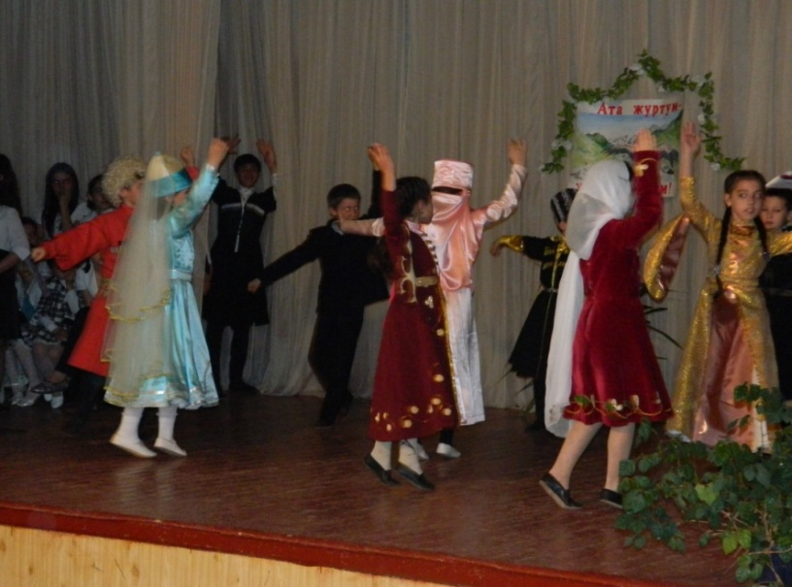

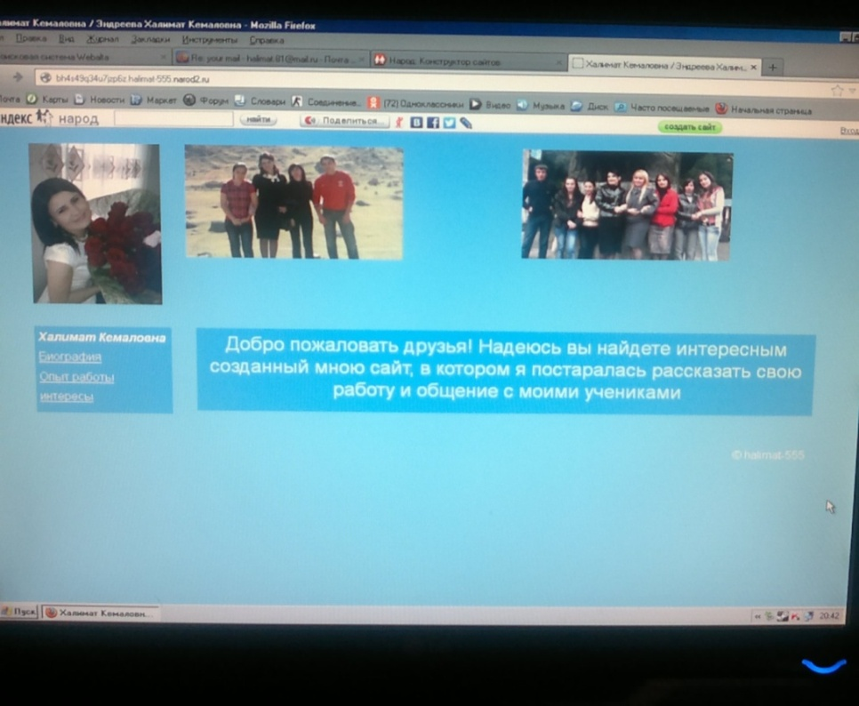

***Использование интернет-ресурсов, цифровых*** образовательных ресурсов, интерактивной доски сделали нашу работу более качественной и эффективной. Сама являюсь активным участником профессиональных сетевых сообществ, общаюсь не только с коллегами, но и родителями и детьми через сайты и форумы, электронную почту. Личный сайт, думаю поможет расширить сферу коммуникаций. Очень плодотворно и интересно взаимодействую с коллективом Фонда «Содействие развитию карачаево – балкарской молодёжи «Эльбрусоид».

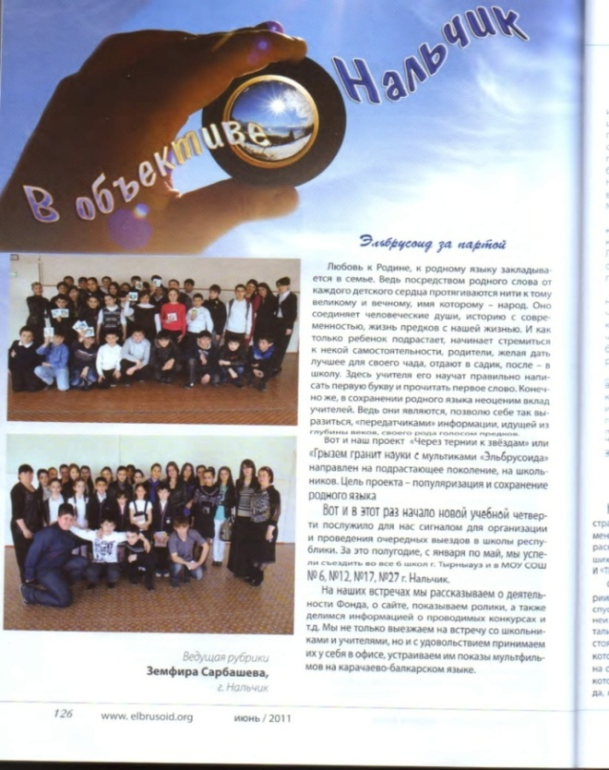

Особое местоотвожу организации проектной, поисково-исследовательской деятельности учащихся.

**Исследовательская работа – это творческая работа с** применением исследовательского метода. Исследовательские работы, которые мы предлагаем детям, продолжительные по времени, которые требуют знаний из разных областей науки. Когда исследовательская работа закончена, то ученик защищает её на уроке, конференциях.

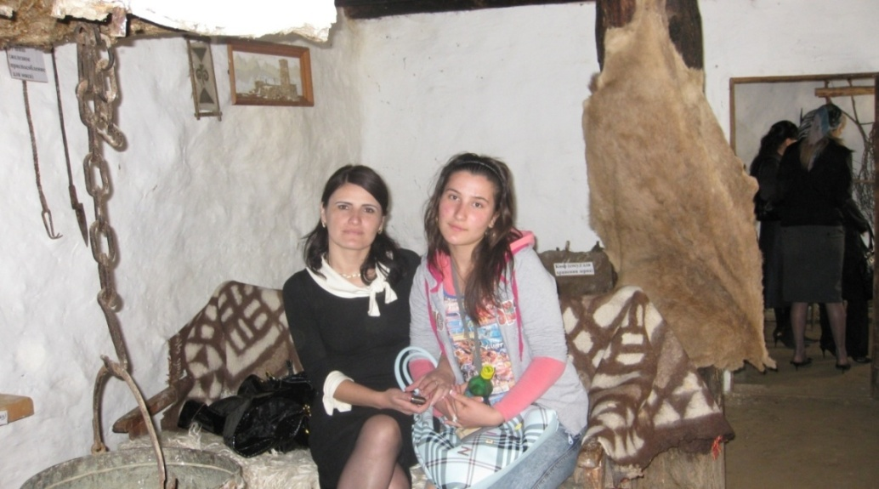

Учащиеся свою работу над исследованием строят согласно разработанному плану:

1. Выбирают проблемы исследования.
2. Определяют цели.
3. Выбирают тему исследования.
4. Распределяют обязанности и составляют план.
5. Работают над исследованием.
6. Оформляют
7. Защищают.
8. Оценивают и обсуждают результаты.

Стало традицией, что самые интересные проекты и научные работы рождаются после поездок по родному краю, историческим местам.

Возможность прикоснуться к старине, к священным камням вызывает у моих учеников новые идеи.

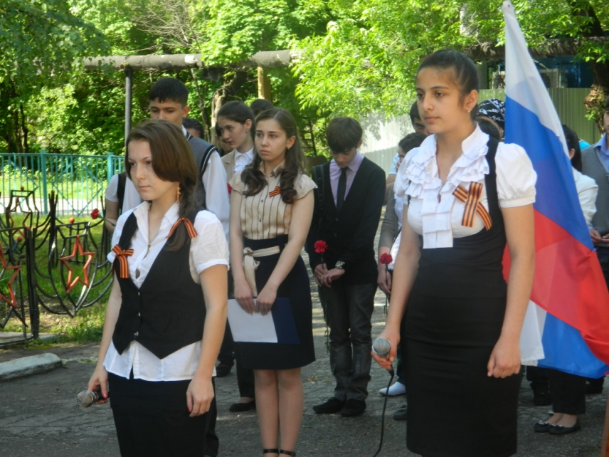***Связь с общественными организациями:***

С администрацией микрорайона В.Аул:

- Молодежный слет «Вместе – мы сила» в с.Хасанья Дом культуры. Учащиеся защитили проекты «Дневной дозор», «Спорт альтернатива вредным привычкам», «Моя родословная», которые находятся в процессе внедрения в жизнь.

- 1 июня в День защиты детей совместно с работниками Администрации члены ученического самоуправления куда входят и мои ученики, поздравляли детей с ограниченными возможностями.

- участие в субботниках по благоустройству микрорайона.

Участвовала в проведений городской акции «Дети – детям!» совместно с членами ученического самоуправления в ходе которой были приобретены памперсы, медикаменты, детское питание и др. средства личной гигиены и предметы одежды.

Пожарная часть №2 (ул.Калмыкова):

- Посещение моими учащимися ОУ Пожарной части №2 в рамках Дня открытых дверей. Где инструктор пожарной профилактике Татьяной Цапенко и начальник караула Мухамед Кушхов были показаны: боевая пожарная техника и демонстрация её работы.

- Сотрудники пожарной части №2: провели ряд занятий по пожарно – прикладному спорту с членами дружины юных пожарных «МОЛНИЯ».

***Совет ветеранов ВОВ В.Аула:***

- Встреча с кавалером ордена «Трудовой Славы» и кавалером Звезды за «Трудовую доблесть» Амшоковой Хакулиной Олидовной в рамках трудового воспитания.

- Встреча с ветеранами ВОВ на мероприятиях посвященных: 23 февраля, Дню Победы. Каждый год мы поздравляем ветерана великой отечественной войны Мирошниченко Петр Эммануилович.

Сотрудничаем также Председателем советов ветеранов Губжоковым А., и инспектором ОДН Тлуповым Залимом

Как я уже упоминала, сотрудничество с Фондом «Содействие развитию карачаево – балкарской молодёжи «Эльбрусоид». Провожу встречи учащихся с представителями Фонда, знакомимся с их деятельностью.

Мною также был проведен классный час, посвященный истории города Нальчика. Также были организованы: посещение музеев, выставок, прогулки по достопримечательностям города, прогулки по парку.

Яучаствую в реализации целевой программы «Модернизация учебной книги на национальных языках на 2007-2012гг». Являюсь соавтором методического пособия для учителей балкарского языка и литературы, в котором представлено поурочное планирование уроков для 2 класса.

Особое внимание уделяю работе с одаренными детьми. Мои ученики – неоднократные победители городских, республиканских предметных олимпиад, конкурсов.

